Lê, com atenção, o texto seguinte.
Um gato grande, preto e gordo
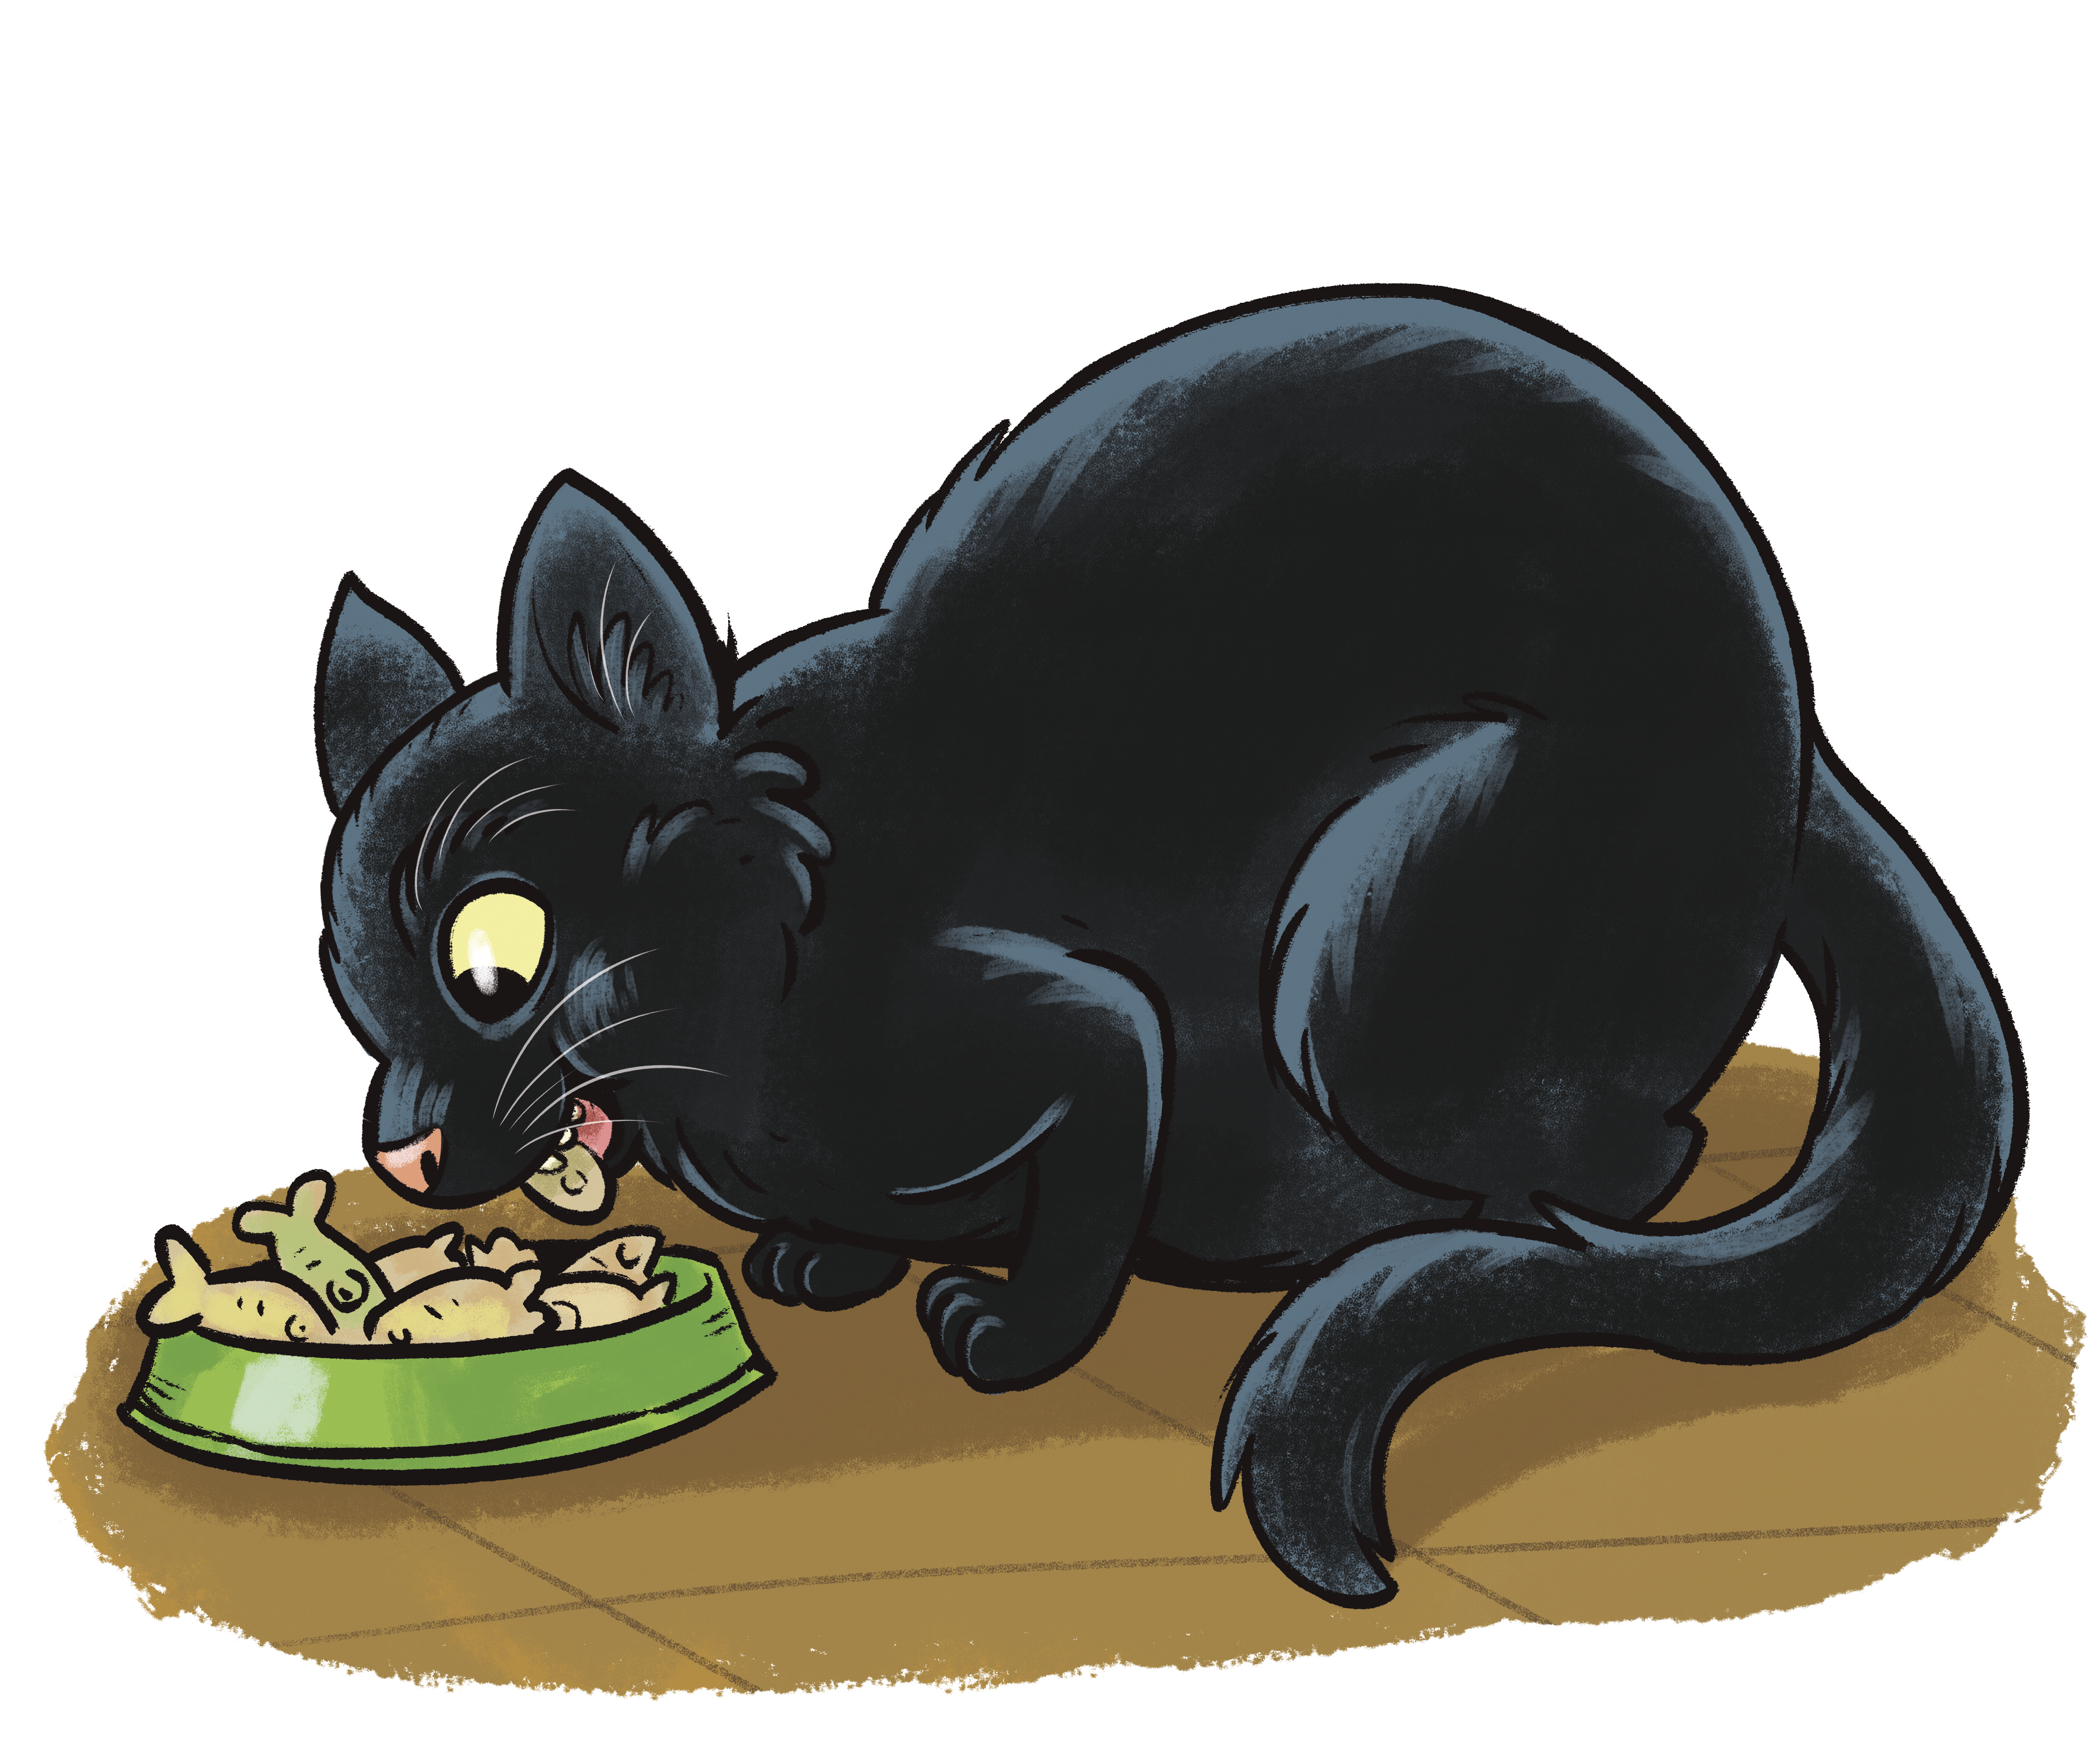
- Tenho muita pena de te deixar sozinho – disse o garoto acariciando o lombo do gato grande, preto e gordo.
Depois continuou a meter coisas na mochila. (…) Era difícil decidir o que havia de levar para as férias e o que devia deixar em casa.
O gato grande, preto e gordo olhava para ele com atenção sentado no peitoril da janela, o seu lugar favorito.
- Guardei os óculos de nadar? Zorbas, viste os meus óculos de nadar? Não. Não os conheces porque não gostas de água. Não sabes o que perdes. Nadar é um dos desportos mais divertidos. Vão umas bolachinhas? – ofereceu o garoto pegando na caixa de bolachas para gatos.
Serviu-lhe uma ração mais que generosa, e o gato grande, preto e gordo começou a mastigar lentamente para prolongar o prazer. Que bolachas deliciosas, estaladiças e a saber a peixe!
«É bom rapaz», pensou o gato de boca cheia. «Bom rapaz? É do melhor que há!», corrigiu enquanto engolia.
Zorbas, o gato grande, preto e gordo, tinha muito boas razões para pensar isto do garoto, que não só gastava dinheiro da sua mesada naquelas deliciosas bolachas, como ainda lhe mantinha sempre limpo o caixote de areia (…) e o instruía falando-lhe de coisas importantes.
Costumavam passar muitas horas juntos na varanda, contemplando a incessante azáfama do porto de Hamburgo, e nessas ocasiões, por exemplo, o garoto dizia-lhe:
- Estás a ver aquele barco, Zorbas? Sabes donde vem? Pois vem da Libéria(...). Quando for grande hei de ser comandante de um grande veleiro e hei de ir à Libéria. E tu vens comigo, Zorbas. Serás um bom gato de mar. Tenho a certeza.
Luís Sepúlveda, História de uma gaivota e do gato que a ensinou a voar, Porto Editor

Grupo I
Responde às perguntas sobre o texto que acabaste de ler, seguindo as orientações que te são dadas.
1. Completa com afirmações do texto.
O autor deste texto é .
Este texto está organizado em parágrafos.
2. Como se chama o gato de que nos fala o texto?

3. Qual era o lugar favorito do gato?

4. Como eram as bolachas que o rapaz dava ao Zorbas?

5. De onde vinha o barco de que falava o rapaz?

6. Zorbas e o seu dono estavam muito tempo juntos.
Transcreve do texto a expressão que justifica esta afirmação.

7. Ordena as afirmações de 1 a 5, de acordo com o texto.
O garoto ofereceu bolachas ao gato.
O rapaz continuou a guardar coisas na mochila.
Eles passavam muitas horas juntos na varanda.
O rapaz acariciou o gato.
O gato pensava em como o seu dono era bom para ele.
Grupo II
8. Lê as frases e liga de acordo com o grau em que se encontra o adjetivo.
A natação é o deporto mais divertido! | • |  | • | Grau superlativo absoluto analítico
O gato era muito gordo. | • |  | • | Grau comparativo de igualdade
A ração era tão deliciosa como as bolachinhas. | • |  | • | Grau superlativo absoluto sintético
Era dificílimo decidir o que colocar na mochila. | • |  | • | Grau superlativo relativo de superioridade
9. Assinala, com X, o grupo em que todas as palavras são da mesma família.
barco  embarcar  barqueiro  barbatana |  | pesca  pescado  pesqueiro  pescador |  | peixe  peixinho  peixeira  repuxo
10. Sublinha os determinantes interrogativos nas seguintes frases.
a) Que sabor têm as bolachas do gato?
b) Qual a tua ração favorita, Zorbas?
c) Quais os países que queres visitar?
d) Qual será o próximo barco a chegar?

Grupo III
11. “Nadar é um dos desportos mais divertidos.”
Escreve um breve texto de opinião sobre um desporto de que gostes e que aches divertido. O teu texto, com um mínimo de 80 e um máximo de 100 palavras, deve respeitar as seguintes indicações:
– apresenta duas razões que justifiquem a tua opinião (1 ou 2 parágrafos);
– redige uma conclusão, reforçando o teu ponto de vista (1 parágrafo).

Oralidade
12. Vais agora responder às questões sobre o texto que ouviste, assinalando, com um X, a opção correta em cada questão.
1. Em que país se localiza a cidade de Hamburgo?

a) Suécia.
b) Itália.
c) Alemanha.

2. a) a Norte do País, na foz do Rio Douro.
b) a Norte do País, no estuário do Rio Elba.
c) a Norte do País, na nascente do Rio Elba.

3. a) metalúrgicas
d) refinaria de petróleo
g) aeronáutica
b) químicas
e) eletrónica
h) estaleiros navais
c) vestuário
f) alimentares

Vais ouvir um texto sobre a cidade de Hamburgo, na Alemanha.
Escuta-o com muita atenção para depois responderes ao que te for pedido. Depois de responderes, irás ouvir o texto pela segunda vez para confirmares as tuas respostas.
Hamburgo
Cidade da Alemanha, situada no Norte do país, no estuário do rio Elba, possui uma população de 1 731 200 habitantes (…). Hamburgo foi fundada em 810 pelo imperador Carlos Magno (…). Também foi durante vários séculos uma cidade independente e ainda hoje conserva uma certa autonomia como Estado federal.
Possui o mais importante porto alemão e um dos principais de toda a Europa.
No setor industrial, merecem destaque as indústrias metalúrgicas, químicas, alimentares, de eletrónica e de aeronáutica, os estaleiros navais e a refinaria de petróleo.
www.infopedia.pt/apoio/artigos/$hamburgo (texto com supressões)
Vais agora responder às questões sobre o texto que ouviste, assinalando com um X a opção correta em cada questão.
Durante todo o tempo deves manter-te em silêncio.
No final, vais ouvir novamente o texto para que possas confirmar as tuas respostas.
1. Em que país se localiza a cidade de Hamburgo?
a) Suécia.
b) Itália.
c) Alemanha.
2. Onde se situa esta cidade?
a) a Norte do País, na foz do Rio Douro.
b) a Norte do País, no estuário do Rio Elba.
c) a Norte do País, na nascente do Rio Elba.
3. Quais são as indústrias que se destacam nesta cidade? Assinala, com um X, todas as opções corretas.
a) metalúrgicas
b) químicas
c) vestuário
d) refinaria de petróleo
e) eletrónica
f) alimentares
g) aeronáutica
h) estaleiros navais
Vais agora ouvir o poema pela segunda vez. Depois de ouvires, verifica as tuas respostas.

Grupo I
1. Luís Sepúlveda / nove
2. O gato de que nos fala o texto chama-se Zorbas.
3. O lugar favorito do gato era o peitoril da janela.
4. As bolachas que o rapaz dava ao Zorbas eram deliciosas, estaladiças e sabiam a peixe.
5. O barco de que falava o rapaz vinha da Libéria.
6. «Costumavam passar muitas horas juntos […]»
7. 3; 2; 5; 1; 4
Grupo II
8. A natação é o deporto mais divertido! – Grau superlativo relativo de superioridade
O gato era muito gordo. – Grau superlativo absoluto analítico
A ração era tão deliciosa como as bolachinhas. – Grau comparativo de igualdade
Era dificílimo decidir o que colocar na mochila. – Grau superlativo absoluto sintético
9.
x
10. Que sabor têm as bolachas do gato?
Qual a tua ração favorita, Zorbas?
Quais os países que queres visitar?
Qual será o próximo barco a chegar?
Grupo III
11. Resposta de caráter pessoal.
Oralidade
12. 1. c)
2. b)
3. a); b); d); e); f); g); h)
Pergunta | Cotação
1. | 3
2. | 7
3. | 7
4. | 7
5. | 7
6. | 7
7. | 6
8. | 8
9. | 4
10. | 6
11. | 25
Oralidade
1. | 3
2. | 3
3. | 7
Total | 100

Grupo I
Item 1
Descritor de desempenho | Cotação
Completa a frase com as palavras: Luís Sepúlveda / nove | 3
Acerta em apenas uma das palavras. | 1
Dá outra resposta ou não responde. | 0

Item 2
Descritor de desempenho | Cotação
Responde de forma completa: O gato de que nos fala o texto chama-se Zorbas. | 7
Responde de forma incompleta.  Ex.: Zorbas. | 4
Dá outra resposta ou não responde. | 0

Item 3
Descritor de desempenho | Cotação
Responde de forma completa: O lugar favorito do gato era o peitoril da janela. | 7
Responde de forma incompleta.  Ex.: Era o peitoril da janela. | 4
Dá outra resposta ou não responde. | 0

Item 4
Descritor de desempenho | Cotação
Responde de forma completa: As bolachas que o rapaz dava ao Zorbas eram deliciosas, estaladiças e sabiam a peixe! | 7
Responde de forma incompleta:  Ex.: As bolachas eram deliciosas e estaladiças. | 4
Dá outra resposta ou não responde. | 0

Item 5
Descritor de desempenho | Cotação
Responde de forma completa: O barco de que fala o rapaz vinha da Libéria. | 7
Responde de forma incompleta:  Ex.: Libéria. | 4
Dá outra resposta ou não responde. | 0

Item 6
Descritor de desempenho | Cotação
Transcreve a afirmação: “Costumavam passar muitas horas juntos […]”. | 7
Dá outra resposta ou não responde. | 0

Item 7
Descritor de desempenho | Cotação
Ordena corretamente as frases: 3/2/5/1/4. | 6
Dá outra resposta ou não responde. | 0

Grupo II
Item 8
Descritor de desempenho | Cotação
Estabelece a correspondência correta entre todas as frases e os graus dos adjetivos. | 8
Estabelece a correspondência correta em apenas dois graus dos adjetivos. | 4
Estabelece a correspondência correta em apenas um grau dos adjetivos. | 1
Dá outra resposta ou não responde. | 0

Item 9
Descritor de desempenho | Cotação
Assinala, com X, o grupo de palavras: pesca, pescado, pesqueiro e pescador. | 4
Dá outra resposta ou não responde. | 0

Item 10
Descritor de desempenho | Cotação
Identifica os quatro determinantes interrogativos:  Que sabor têm as bolachas do gato?  Qual a tua ração favorita, Zorbas?  Quais os países que queres visitar?  Qual o próximo barco a chegar? | 6
Identifica três dos determinantes interrogativos e não assinala mais nenhuma palavra. | 4
Identifica dois dos determinantes interrogativos e não assinala mais nenhuma palavra. | 3
Identifica apenas um dos determinantes interrogativos e não assinala mais nenhuma palavra. | 1
Dá outra resposta ou não responde. | 0

Grupo III
Item 11
Parâmetro A: Extensão
Descritor de desempenho | Cotação
Redige um texto com um mínimo de 80 e no máximo de 100 palavras. | 3
Redige um texto que excede as 100 palavras. | 2
Redige um texto com menos de 80 palavras e mais de 10 palavras. | 1,5
Redige um texto com menos de 10 palavras ou redige palavras soltas. | 1
Espaço do texto em branco. | 0

Parâmetro B: Tema
Descritor de desempenho | Cotação
Redige um texto que respeita integralmente a instrução quanto ao tema. | 4
Redige um texto que respeita a instrução, embora com alguns desvios temáticos. | 3
Redige um texto que respeita a instrução de forma insuficiente. | 1
Não cumpre a instrução no que respeita ao tema. | 0

Parâmetro C: Tipologia
Descritor de desempenho | Cotação
Redige um texto de acordo com indicações dadas. | 4
Redige um texto em que se reconhece apenas um dos elementos pedidos. | 2
Redige um texto sem predomínio das indicações dadas. | 1
Não cumpre a instrução no que respeita à tipologia textual. | 0

Parâmetro D: Coerência
Descritor de desempenho | Cotação
Redige um texto coerente e atribui um título adequado. | 4
Redige um texto coerente, mas atribui um título pouco adequado. | 3
Redige um texto coerente, mas não atribui um título. | 2
Redige um texto com informação ambígua ou confusa, com ou sem título. | 0

Parâmetro E: Pontuação
Descritor de desempenho | Cotação
Pontua o texto, utilizando adequadamente os sinais de pontuação (ponto final, ponto de interrogação, dois pontos, travessão e vírgula em enumerações) e demarca os parágrafos. | 3
Pontua o texto, com alguns erros de utilização dos sinais de pontuação e/ou não demarca os parágrafos. | 2
Pontua o texto de forma assistemática, infringindo regras elementares, e não demarca os parágrafos. | 1
Não utiliza os sinais de pontuação. | 0

Parâmetro F: Vocabulário
Descritor de desempenho | Cotação
Utiliza vocabulário adequado. | 3
Utiliza vocabulário pouco adequado e com repetições desnecessárias. | 2
Utiliza vocabulário com elevado grau de redundância, por vezes com grave inadequação. | 0

Parâmetro G: Ortografia
Descritor de desempenho | Cotação
Erros ortográficos: 0 a 5 em 100 palavras. | 5
Erros ortográficos: 6 a 10 em 100 palavras. | 3
Erros ortográficos: 11 a 15 em 100 palavras. | 1
Erros ortográficos: 16 ou mais erros em 100 palavras. | 0
Oralidade
Item 10.1
Descritor de desempenho | Cotação
Seleciona apenas a opção:  c) | 3
Dá outra resposta ou não responde. | 0

Item 10.2
Descritor de desempenho | Cotação
Seleciona apenas a opção:  b) | 3
Dá outra resposta ou não responde. | 0

Item 10.3
Descritor de desempenho | Cotação
Seleciona as opções:  a) b) d) e) g) h) | 6
Assinala 5 das opções corretas e mais nenhuma outra. | 5
Assinala 4 das opções corretas e mais nenhuma outra. | 4
Assinala 3 das opções corretas e mais nenhuma outra. | 3
Assinala 2 das opções corretas e mais nenhuma outra. | 2
Dá outra resposta ou não responde. | 0

